JEGYZŐKÖNYV

Adatbázisrendszerek I.

Féléves feladat

Készítette: Orosz Dániel

Neptunkód: C5S7FM

**A feladat leírása:**

A féléves feladatom témája egy olyan adatbázis, amely edzőtermek adatbázisát mutatja be. A tagok adataira, bérlet tulajdonságokra, személyi edzők adataira lehet rákeresni.

Öt darab egyed tulajdonságait fogjuk vizsgálni.

**ER modell leírása:**

Edzőterem egyed:

* Ekód: Az Edzőterem egyed elsődleges kulcsa
* Név: Az edzőterem nevét tárolja
* Cím: Összetett tulajdonság, ami az edzőterem címét tárolja

Személyi edző:

* SzKód: A Személyi edző egyed elsődleges kulcsa.
* Név: A személyi edző nevét tárolja
* Telefonszám: A személyi edző telefonszámát tárolja
* Típus : Az edzések típusát tárolja, többértékű tulajdonság.
* Lakcím: Összetett tulajdonság, az edző címét tárolja

Tag egyed:

* TKód: A Tag egyed elsődleges kulcsa
* Név: A tagok neveit tárolja
* Telefonszám: A tagok telefonszámait tárolja
* Születési idő: A tagok születési dátumát tárolja
* Lakcím: A tagok lakcímét tárolja
* Email cím: A tagok email címét tárolja
* Kor: Származtatott tulajdonság, a születési időből kilehett számolni. A tagok kora

Bérlet egyed:

* BKód: A Bérlet egyed elsődleges kulcsa
* Bérlet ideje: Összetett tulajdonság, a bérlet kezdetét és végét tárolja
* Bérlet vége: Származtatott tulajdonság, a bérlet idejéből kiszámítható. A bérlet lejárata

Fizetés:

* FKód: A Fizetés egyed elsődleges kulcsa
* Összeg: A fizetés végösszegét tárolja
* Fizetési mód: Összetett tulajdonság, készpénzes vagy bankkártyás fizetést tárolja
* Dátum: A fizetés dátumát tárolja

**ER Modell:**

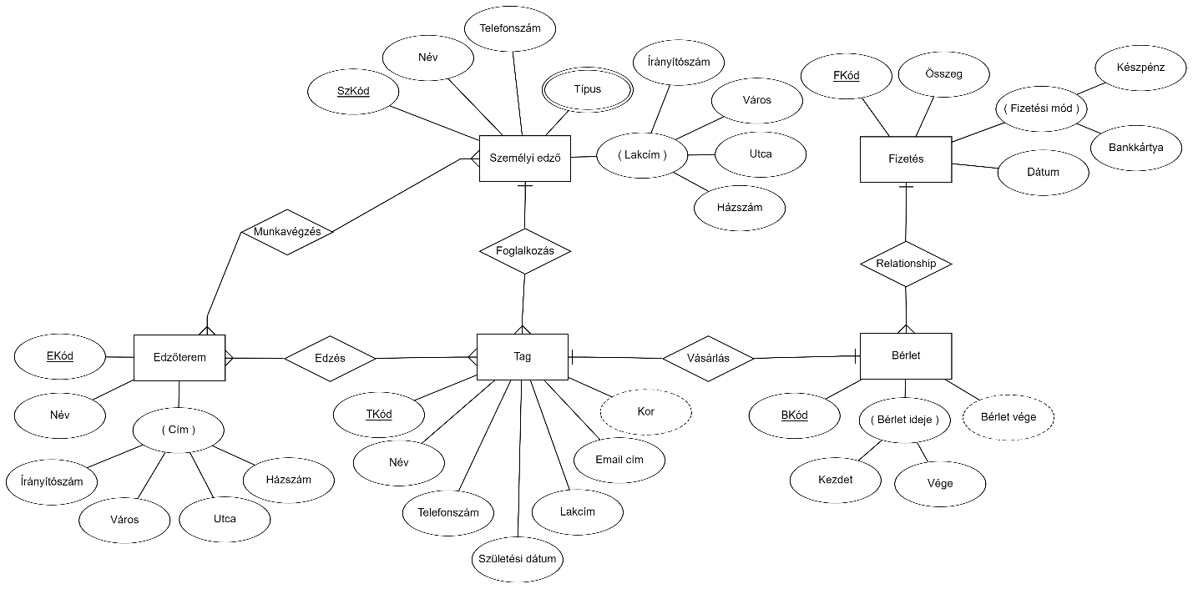

**Kapcsolatok magyarázata:**

Edzőterem -Tag: Több a többhöz kapcsolat van a két egyed között, mert egy edzőterembe több ember vagy tag is járhat, illet egy ember több edzőterembe is járhat.

Edzőterem – Személyi edző: Több a többhöz kapcsolat van a két egyed között, mert több személyi edző is lehet egy edzőteremben, illetve egy személyi edző több edzőteremben is dolgozhat.

Személyi edző – Tag: Egy a többhöz kapcsolat van a két egyed között, mert egy tagnak egy személyi edzője lesz, de egy személyi edző több taggal is foglalkozhat.

Tag – Bérlet: Egy az egyhez kapcsolat van a két egyed között, mert egy ember csak egy bérletet vesz csak és egy bérletnek csak egy tulajdonosa lehet.

Bérlet – Fizetés: Egy a többhöz kapcsolat van a két egyed között, mert csak egyszer kell fizetni a bérletért, de egyetlen fizetéssel akár több bérletet is vásárolhat.

**Relációs modell:**

A **Személyi edző** egyedből tábla lesz, elsődleges kulcsa az SzKód lesz. Tulajdonságai a *Név*, *Telefonszám*, *Írányítószám, Város, Utca, Házszám.* Három idegen kulcs is idea mutat.

A **Tag** egyedből tábla lesz, amelynek esődleges kulcsa a TKód. Tulajdonságai a *Név, Telefonszám, Lakcím, Születési dátum, Email cím.* Kettő idegen kulcsa van, az egyik az SzKód, ami a **Személyi edző** táblára mutat, és a BKód, ami a **Bérlet** táblára mutat.

A **Bérlet** egyedből tábla lesz, elsődleges kulcsa a BKód. Tulajdonságai a *Bérlet kezdete* és a *Bérlet vége.* Egy idegen kulcsa van, ami a **Fizetés** táblára mutat.

Az **Edzőterem** egyedből tábla lesz, elsődleges kulcsa az EKód. Tulajdonságai az *Írányítószám, Város, Utca, Házszám és Név.*

A **Fizetés** egyedből is tábla lesz, ennek elsődleges kulcsa az FKód. Tulajdonságai az *Összeg, Készpénz, Bankkártya* és a *Dátum.*

Az **Edzés** kapcsolatból egy kapcsolattábla lesz, ami kettő idegenkulcsot tartalmaz, a TKód, ami a **Tag** táblát, és az EKód, ami az **Edzőterem** táblát kapcsolja össze.

A **Munkavégzés** kapcsolatból egy kapcsolattábla lesz amiben kettő idegenkulcs lesz, az SzKód és az EKód, amik a **Személyi edző** és **Edzőterem** táblát köti össze.

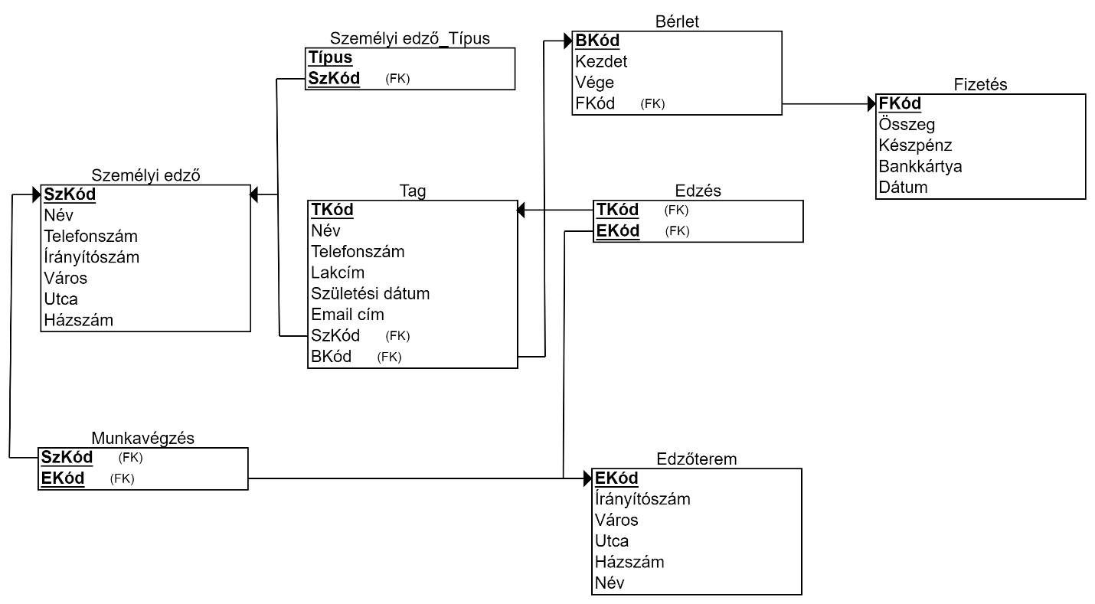

**Az adatbázis relációs sémái:**

**A táblák létrehozása:**

create table Személyi_edző(

SzKód int primary key,

Név varchar(30) not null,

Telefonszám varchar(14),

Írányítószám number,

Város varchar(30),

Utca varchar(30)

Házszám number

);

create table Fizetés(

FKód int primary key,

Összeg number,

Készpénz number(1)

Bankkártya number(1)

Dátum date

);

create table Edzőterem(

EKód int primary key,

Írányítószám number,

Város varchar(30),

Utca varchar(30)

Házszám number

Név varchar(30)

);

create table Munkavégzés(

SzKód int,

EKód int,

primary key (SzKód, EKód),

foreign key (SzKód) references Személyi_edző(SzKód),

foreign key (EKód) references Edzőterem(EKód)

);

create table Személyi_edző_Típus(

Típus varchar(30) not null,

SzKód int,

primary key (Típus, SzKód)

foreign key(SzKód) references Személyi_edző(SzKód)

);

create table Bérlet(

BKód int primary key,

Kezdet date,

Vége date,

FKód int

foreign key (FKód) references Fizetés(FKód)

);

create table Tag(

TKód int primary key,

Név varchar(30) not null,

Telefonszám varchar(14),

Lakcím varchar(60),

Születési_dátum date,

Email_cím varchar(25),

SzKód int,

BKód int,

foreign key (SzKód) references Személyi_edző(SzKód),

foreign key (BKód) references Bérlet(BKód),

);

create table Edzés(

TKód int,

EKód int,

primary key (TKód, EKód),

foreign key (TKód) references Tag(TKód)

foreign key (EKód) references Edzőterem(EKód)

);

**A táblák feltöltése:**

**Fizetés tábla:**

begin

insert into Fizetés values (1, '1', '0', '06/12/2021', '8000');

insert into Fizetés values (2, '0', '1', '09/06/2021', '4000');

insert into Fizetés values (3, '0', '1', '03/27/2020', '10000');

insert into Fizetés values (4, '0', '1', '09/09/2020', '7000');

insert into Fizetés values (5, '1', '0', '11/14/2021', '13000');

insert into Fizetés values (6, '0', '1', '10/17/2021', '5000');

insert into Fizetés values (7, '0', '1', '05/24/2021', '1000');

insert into Fizetés values (8, '1', '0', '12/29/2021', '3500');

insert into Fizetés values (9, '0', '1', '03/07/2021', '12000');

insert into Fizetés values (10, '0', '1', '02/27/2021', '6000');

end;

**Edzőterem tábla:**

begin

insert into Edzőterem values(1, 'King Gym', '3700', 'Kazincbarcika', 'Béke tér', '3');

insert into Edzőterem values(2, 'BB Gym', '3500', 'Miskolc', 'Szeles utca', '71');

insert into Edzőterem values(3, 'Not Jam Fitness', '3500', 'Miskolc', 'Széchenyi István út', '3');

insert into Edzőterem values(4, 'Kingsize Gym', '3500', 'Miskolc', 'Csokonai Vitéz Mihály utca', '37');

insert into Edzőterem values(5, 'Wellnesss Fitness', '3433', 'Nyékládháza', 'Erkel utca', '22');

insert into Edzőterem values(6, 'Planet Fitness', '3580', 'Tiszaújváros', 'Rózsa tér', '18');

insert into Edzőterem values(7, 'Metropoll Fitness', '4090', 'Polgár', 'Hajdú utca', '5');

insert into Edzőterem values(8, 'M1 Fitness', '3434', 'Mályi', 'Akácos utca', '1');

insert into Edzőterem values(9, 'Cutler Fitness', '3770', 'Sajószentpéter', 'Fecske út', '4');

insert into Edzőterem values(10, 'Barcika Fitness', '3700', 'Kazincbarcika', 'Pollack Mihály utca', '48');

end;

**Személyi edző tábla:**

begin

insert into Személyi_edző values(1, '3500 Miskolc Árok utca 19', 'Molnár Levente',

'+36708832584');

insert into Személyi_edző values(2, '3434 Mályi Pillangó utca 2', 'Bagi Dávid',

'+36305445549');

insert into Személyi_edző values(3, '4090 Polgár Toldi utca 40', 'Fazekas Mátyás',

'+36301232587');

insert into Személyi_edző values(4, '3580 Tiszaújváros Templom út 11', 'Molnár Andrea',

'+36202346843');

insert into Személyi_edző values(5, '3500 Miskolc Gyár utca 4', 'Kovács Erik',

'+36202678300');

insert into Személyi_edző values(6, '3500 Miskolc Irma utca 26', 'Juhász Anna',

'+36202223579');

insert into Személyi_edző values(7, '4090 Polgár Szőlő utca 1', 'Boldog Zsolt',

'+36705274367');

insert into Személyi_edző values(8, '3433 Nyékládháza Boglárka utca 16', 'Fazekas Dániel',

'+36302234562');

insert into Személyi_edző values(9, '3434 Mályi Tavasz utca 6', 'Balogh Olivér',

'+36302235575');

insert into Személyi_edző values(10, '3500 Miskolc Napfény utca 30', 'Tompa János',

'+36702986577');

end;

**Munkavégzés tábla:**

begin

insert into Dolgozik values(1, 6);

insert into Dolgozik values(2, 3);

insert into Dolgozik values(3, 8);

insert into Dolgozik values(4, 2);

insert into Dolgozik values(5, 1);

insert into Dolgozik values(6, 9);

insert into Dolgozik values(7, 10);

insert into Dolgozik values(8, 4);

insert into Dolgozik values(9, 5);

insert into Dolgozik values(10, 7);

end;

**Személyi_edző_Típus tábla:**

begin

insert into Személyi_Edző_Típus values('Spinracing', 6);

insert into Személyi_Edző_Típus values('Aerob', 5);

insert into Személyi_Edző_Típus values('TRX', 3);

insert into Személyi_Edző_Típus values('Cardio', 7);

insert into Személyi_Edző_Típus values('Aerob', 10);

insert into Személyi_Edző_Típus values('Cross training', 1);

insert into Személyi_Edző_Típus values('Súlyemelés', 4);

insert into Személyi_Edző_Típus values('Aerobic', 8);

insert into Személyi_Edző_Típus values('Cross training', 2);

insert into Személyi_Edző_Típus values('Súlyemelés', 9);

end;

**Bérlet tábla:**

begin

insert into Bérlet values(1, '01/14/2021', '02/14/2021', 4);

insert into Bérlet values(2, '07/25/2021', '08/25/2021', 2);

insert into Bérlet values(3, '11/03/2020', '11/15/2020', 8);

insert into Bérlet values(4, '05/05/2021', '05/17/2021', 1);

insert into Bérlet values(5, '05/21/2020', '06/21/2020', 3);

insert into Bérlet values(6, '08/14/2021', '09/14/2021', 5);

insert into Bérlet values(7, '04/22/2021', '05/12/2021', 6);

insert into Bérlet values(8, '05/09/2021', '06/09/2021', 7);

insert into Bérlet values(9, '02/20/2021', '03/20/2020', 10);

insert into Bérlet values(10, '01/04/2020', '01/16/2020', 9);

end;

**Tag tábla:**

begin

insert into Tag values(1, 'Jakab József', '+36305658423', '3433 Mályi Park utca 1',

'06/23/1997', 7, 5);

insert into Tag values(2, 'Horváth Cintia', '+36302646759', '3433 Nyékládháza Iskola utca 7',

'03/05/2001', 2, 1);

insert into Tag values(3, 'Madách Dániel', '+36205234532', '3580 Tiszaújváros Dohány út 17',

'09/23/2005', 3, 2);

insert into Tag values(4, 'Kiss Béla', '+36700343675', '3770 Sajószentpéter Harmat utca 30',

'08/23/1999', 6, 10);

insert into Tag values(5, 'Nagy Marcell', '+36302549301', '3433 Nyékládháza Orgona utca 21',

'09/18/2001', 5, 8);

insert into Tag values(6, 'Smidt Gábor', '+36701067496', '3434 Mályi Szeder utca 3',

'01/26/1989', 8, 9);

insert into Tag values(7, 'Balogh András', '+36207234769', '4090 Polgár Hévíz utca 15',

'02/14/1994', 1, 4);

insert into Tag values(8, 'Kovács Anna', '+36203016437', '3500 Miskolc Szeles utca 11',

'05/26/2002', 9, 7);

insert into Tag values(9, 'Halász Géza', '+36703463760', '3580 Tiszaújváros Tisza út 5',

'03/29/2005', 10, 6);

insert into Tag values(10, 'Lakatos Antal', '+36300523797', '3770 Sajószentpéter Kálvin tér 4',

'04/08/1982', 4, 3);

end;

**Edzés tábla:**

begin

insert into Edzés values(1, 4);

insert into Edzés values(2, 6);

insert into Edzés values(3, 7);

insert into Edzés values(4, 9);

insert into Edzés values(5, 2);

insert into Edzés values(6, 4);

insert into Edzés values(7, 3);

insert into Edzés values(8, 5);

insert into Edzés values(9, 1);

insert into Edzés values(10, 10);

end;

**Lekérdezések:**

1. Egyszerű select: Azok összegek és fizetésmód számának kiírása, amelyek 1000-nél többet fizettek és bankkártyával.

select Bankkártya, Összeg from Fizetés where Összeg > 1000 and Bankkártya='1';

2. Egyszerű select: Azok az edzőtermek nevének kiírása, amik „M”-betűvel kezdődnek.

select Név from Edzőterem where név like 'M%';

3. Összesítő művelet: Számolja meg azoknak a Tagoknak a számát, akik „3770” alatti lakcímen laknak.

select count(Név) from Tag where Lakcím like '3770%';

4. Összesítő művelet: A készpénzes fizetések átlag mennyisége.

select avg(Összeg) from Fizetés where Készpénz=1;

5. Outer join: A készpénzzel fizetett bérletek kezdeti időpontja kiírása.

select Fizetés.Készpénz, Bérlet.Kezdet from Fizetés full outer join Bérlet on Fizetés.FKód = Bérlet.BKód where Készpénz=1;

6. Inner join: A bérlet tulajdonosát köti össze a taggal.

select Bérlet.BKód, Tag.TKód, Tag.Név from Bérlet inner join Tag on Bérlet.BKód = Tag.TKód;

7. Rendezés select: Azoknak az edzőtermek nevének kiírása, amiknek a házszáma nagyobb mint 10 csökkenő sorrendben a házszám szerint

select Név, Házszám from Edzőterem where Házszám < 10 order by Házszám desc;

8. Al-lekérdezés: Az átlagfizetéskor kártyával kevesebbet fizetők.

select Bankkártya, Összeg from Fizetés where Összeg < (select avg(Összeg) from Fizetés) and Bankkártya=1;

9. Csoportképzés: Az adott napon a bankkártyás fizetések számát írja ki.

select count(*) "Bankkártyás fizetés", Dátum from Fizetés where Bankkártya=1 group by Dátum;

10. Al-lekérdezés: A legalacsonyabb házszám fölötti edzőtermet kéri le.

select Név, Házszám from Edzőterem where Házszám = (select min(Házszám) from Edzőterem);

11. Származtatott tulajdonság: A Tagok Kora, amely származtatott tulajdonság.

select Név, floor((sysdate-Születési_dátum)/365) as Kor from Tag;

